ЦЕЛИ, ФУНКЦИИ, НАПРАВЛЕНИЯ МЕТОДИЧЕСКОЙ СЛУЖБЫ В ПРОФЕССИОНАЛЬНОЙ ОБРАЗОВАТЕЛЬНОЙ ОРГАНИЗАЦИИ (ИЗ ОПЫТА РАБОТЫ ОГБПОУ «ИВАНОВСКИЙ МЕДИЦИНСКИЙ КОЛЛЕДЖ»)

Методист, преподаватель ОГБПОУ «Ивановский медицинский колледж»
Марейчева Анастасия Евгеньевна

Список сокращений
МР – методическая работа
УМР – учебно-методическая работа
ЦМК – цикловая методическая комиссия
ШПМ – Школа педагогического мастерства
ШНП – Школа начинающего преподавателя
УД – учебная дисциплина
ПМ – профессиональный модуль
РП – рабочая программа
ТП – тематический план
ФОС (КОС) – фонд оценочных средств (контрольно-оценочные средства)
СПО – среднее профессиональное образование
ФГОС – федеральные государственные образовательные стандарты

Ключевые слова: направления методической работы, методический отдел (методист)

Методическая работа является одним из составных элементов образовательной деятельности в колледже. Основное назначение методической службы – обеспечить реализацию профессиональных потребностей преподавателя, создать условия, повышающие эффективность учебного процесса.
Методический отдел является ведущим звеном в структуре учебного заведения – центром методической помощи преподавателям в организации учебно-воспитательного процесса, центром методической работы в колледже.
На рисунке 1 представлена структура управления ОГБПОУ «ИМК».
Рис.1
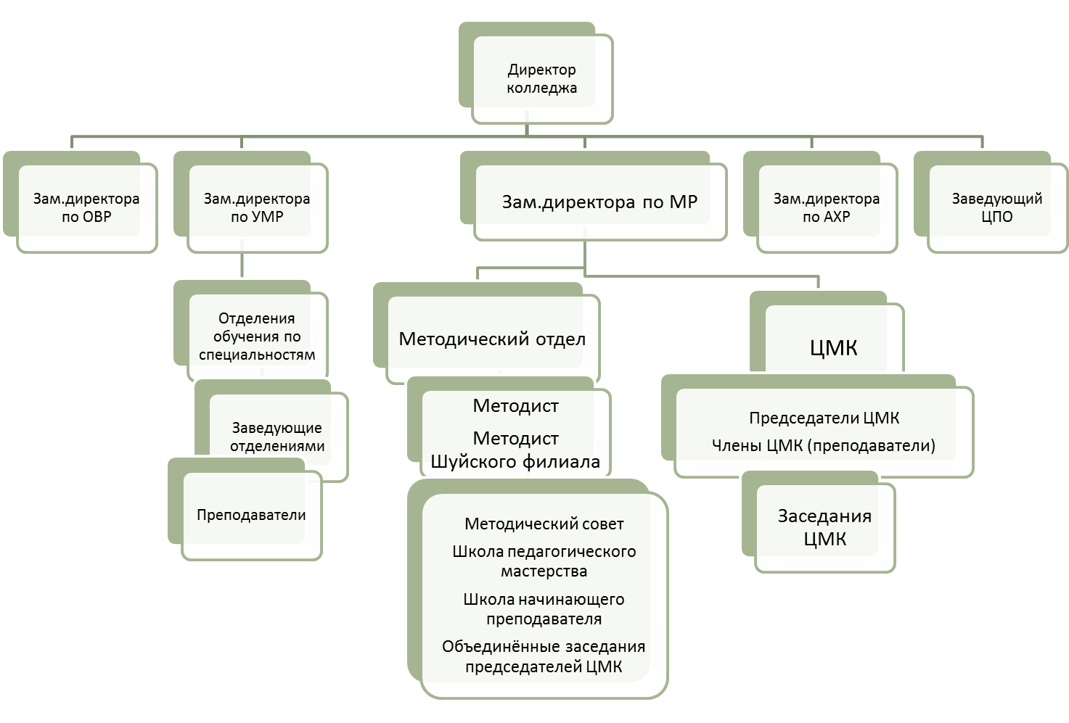
Непосредственный начальник методического отдела – заместитель директора по МР. Методисты взаимодействуют с заместителем директора по УМР, председателями ЦМК, заведующими отделениями и преподавателями.
На рисунке 1 представлены основные организационные формы работы методического отдела: Методический совет, ШПМ, ШНП, заседания ЦМК и объединённые заседания ЦМК при методическом кабинете.
Согласно Положению о методическом отделе в ОГБПОУ «ИМК» методический отдел имеет своей целью совершенствование организации образовательного процесса и повышение качества подготовки специалистов среднего звена, путем выработки, совершенствования, внедрения и распространения передовых педагогических технологий, методическую координацию деятельности учебных подразделений.
Функции методического отдела:
1. Учебно-методическое обеспечение учебного процесса в соответствии с требованиями Федеральных государственных образовательных стандартов по специальностям подготовки.
2. Совершенствование учебно-программной документации и учебно-методических материалов, выработка единых требований к их содержанию и оформлению.
3. Совершенствование системы методического обеспечения очного и очно-заочного образования, реализуемого в Колледже.
4. Изучение и обобщение передового педагогического опыта работы.
5. Осуществление контроля качества обучения и преподавания.
6. Совершенствование педагогического мастерства и повышение уровня квалификации преподавателей.
7. Укрепление научных связей с ФГБОУ ВО ИвГМА и другими образовательными учреждениями высшего и среднего профессионального образования Ивановской области и других регионов с целью обмена опытом.
8. Выработка единых требований к оценке знаний, умений и навыков студентов.
9. Организация научно-практических конференций, семинаров, совещаний, выставок методических материалов, конкурсов и т.п.
10. Разработка подходов к системе интегрированного обучения (межпредметных связей).
11. Внедрение новых информационных технологий и дистанционного обучения.
Ежегодно заместитель директора по МР и методист создают план работы методического отдела на учебный год. При этом учитываются основные тезисы Положения о методическом отделе ОГБПОУ «ИМК» и должностные инструкции заместителя и методиста колледжа, которые, в свою очередь, составлены по профессиональному Стандарту «Педагог профессионального обучения, проф. образования и доп. проф. образования» (утверждён 08.09.2015 года Приказом Мин.труда и соц.защиты РФ №608н).
Согласно плану методист работает по следующим направлениям: организационно-методическая деятельность, учебно-методическая и научно-методическая деятельность, консультативная помощь преподавателям.
Рассмотрим подробнее, что включают данные направления.
Организационно-методическая деятельность:
Разработка локально-нормативных актов (положений) методического отдела (при необходимости обновление документов): Положение о методическом отделе в ОГБПОУ, Положение о ШНП, Положение о ШПМ, Положение о цикловой методической комиссии, Положение о Методическом совете, Положение о промежуточной аттестации в ОГБПОУ «ИМК», о текущей аттестации, о рабочих тетрадях, Положение об УМК УД(ПМ) и др.
Разработка методического сопровождения образовательного процесса:
- обновление программ подготовки специалистов среднего звена (ППССЗ) (в части состава дисциплин и ПМ, установленных учебным заведением в учебном плане, и (или) содержания рабочих программ УД/ПМ и т.п.) по всем специальностям СПО ФГОС, реализуемым в колледже (31.02.01 Лечебное дело, 34.02.01 Сестринское дело (дневная и очно-заочная форма обучения), 33.02.01 Фармация, с 2019-2020 уч.года 31.02.02 Акушерское дело, 31.02.03 Лабораторная диагностика, 32.02.01 Медико-профилактическое дело);
- разработка документов, составляющих учебно-методический комплекс УД/ПМ:
1) подготовка учебно-программной документации: рабочих программ, тематических планов по всем УД/ПМ всех специальностей;
2) фондов контрольно-оценочных средств (папки для текущей и промежуточной аттестации);
3) методические рекомендации по составлению технологической карты теоретического занятия и практического занятия, рабочей тетради, по внеаудиторной самостоятельной работе (для самоподготовки студента) и др.;
4) методические рекомендации по подготовке ВКР, курсовых работ;
5) подготовка других методических разработок.
Отметим, что методический отдел (методист) разрабатывает образцы документов и оказывает помощь преподавателям при составлении УМК.
Рассмотрим далее направления работы методиста.
Организационно-методическая деятельность
Подготовка годового плана колледжа и отчёта о работе колледжа за учебный год.
Составление плана работы колледжа на каждый месяц в течение учебного года.
Составление плана работы Методического совета колледжа. Организация и проведение заседаний Методического совета. Ведение протоколов.
Учебно - методическая, научно-методическая деятельность
Методический совет имеет целью координацию методической работы в колледже, подготовку рекомендаций по вопросам учебно-методической работы с учётом современных требований к качеству подготовки специалистов со средним медицинским образованием, изучение, обобщение и распространение передовых форм и методов организации учебного процесса, а также координацию учебно-методической работы по отдельным дисциплинам.
Подготовка докладов, презентаций к Методическому совету. Выступления согласно повестке.
Некоторые вопросы обсуждаются уже в рамках Педагогического совета.
С методистами в первую очередь тесно сотрудничают председатели ЦМК. Координация работы ЦМК важнейшее направление работы методической службы.
Организационно-методическая деятельность
Рассмотрение годовых планов работы и отчётов цикловых – методических комиссий (ЦМК).
В колледже работают 4 ЦМК: - лечебного дела, - сестринского дела, - фармации, - общегуманитарных, социально-экономических и общепрофессиональных дисциплин.
ЦМК создаются с целью методического обеспечения учебных дисциплин Федеральных государственных образовательных стандартов среднего профессионального образования, реализуемых Колледжем, для оказания помощи преподавателям в обеспечении выполнения государственных требований к содержанию и уровню подготовки выпускников по специальностям.
Учебно - методическая, научно-методическая деятельность
Посещение заседаний ЦМК, анализ работы преподавателей (рассмотрение индивидуальных планов работы преподавателей) и председателей ЦМК (рассмотрение протоколов заседаний), проведение объединённых заседаний с председателями ЦМК при методическом кабинете.
Организационно-методическая деятельность
Школа педагогического мастерства (далее – ШПМ) создается в ОГБПОУ «ИМК» (далее – Колледж) для решения проблемы внедрения технологий обучения с целью эффективной организации образовательного процесса в условиях реализации ФГОС СПО.

Целями деятельности ШПМ являются:
- обеспечение научно-методического сопровождения повышения уровня профессиональной готовности преподавателей к формированию общих и профессиональных компетенций будущих медицинских специалистов среднего звена;
- повышение профессионального мастерства, самосовершенствование преподавателя, оказание помощи в разработке индивидуального стиля педагогической деятельности, помощи по работе над обобщением своего опыта.
Основными задачами деятельности ШПМ являются:
- совершенствование программного и методического обеспечения в рамках реализации ФГОС СПО;
- изучение и внедрение в практику современных методик и технологий обучения и воспитания преподавателей колледжа;
- создание, развитие и распространение положительного педагогического опыта преподавателей колледжа;
- развитие у преподавателей коммуникативных способностей, уверенности в себе, ориентации на успех и самореализацию;
- формирование осознанного выбора преподавателями индивидуального образовательного и профессионального маршрута, коррекция программы личностного роста и развития.
Школа начинающего преподавателя (далее – ШНП) организуется в ОГБПОУ «ИМК» для преподавателей, имеющих среднее или высшее педагогическое или медицинское образование, стаж работы которых не превышает трех лет.
Целью создания и деятельности ШНП является оказание помощи начинающим преподавателям в период их адаптации в учебном заведении для достижения эффективности и качества учебно-воспитательного процесса, их самоутверждение и профессиональное становление.
Основными задачами деятельности ШНП являются:
- оказание психологической и методической помощи начинающим преподавателям в освоении эффективных педагогических технологий;
- знакомство с должностными обязанностями, структурой управления коллективом; с требованиями к оформлению учебной документации, к организации учебного процесса;
- знакомство с нормативными документами, регламентирующими деятельность учебного заведения;
- оказание помощи в разработке индивидуального плана развития преподавателя;
- апробация и внедрение в работу начинающих преподавателей современных образовательных технологий;
- повышение квалификации начинающих преподавателей.
Составление плана работы Школы педагогического мастерства (ШПМ), Школы начинающего преподавателя (ШНП). Проведение заседаний ШПМ, ШНП. Ведение протоколов.
Учебно - методическая, научно-методическая деятельность
Подготовка докладов и презентаций. Выступления на всех заседаниях ШПМ, ШНП.
Учебно - методическая, научно-методическая деятельность
Ещё одна из основных сфер деятельности методического отдела - посещение учебных и внеаудиторных занятий с целью контроля, диагностики затруднений, оказания методической помощи. Проверка методического обеспечения занятий.
Методист составляет график проведения открытых занятий. Посещает открытые учебные и внеаудиторные занятия, открытые кураторские часы.
Открытое учебное занятие – одна из важных форм учебно-методической работы преподавателя, действенное средство распространения передового педагогического опыта, является важным элементом учебно-воспитательного процесса. Задача методиста – содействовать преподавателю в организации и проведении такого занятия, обсудить плюсы и минусы проведённого мероприятия.
Учебно - методическая, научно-методическая деятельность
Методист разрабатывает документацию для анализа занятий. Организовывает (через председателей ЦМК) взаимопосещение занятий преподавателями, в том числе посещение учебных занятий начинающими преподавателями.
Организационно-методическая деятельность
Важная составляющая работы методического отдела - составление годового плана прохождения преподавателями курсов повышения квалификации и стажировки. Ведение учёта прохождения КПК.
Консультативная помощь преподавателям
Помощь в подготовке к аттестации на категорию (соответствие занимаемой должности): методическое сопровождение учебного занятия, состав электронного портфолио преподавателя, подготовка документов для аттестационной комиссии, рассмотрение тестовых заданий, разработанных для аттестации преподавателя.
Консультирование преподавателей – научных руководителей курсовых работ и выпускных квалификационных работ.
Консультирование по вопросам участия и методическое сопровождение участия преподавателей и студентов:
- в научно-исследовательских конференциях (День студенческой науки и творчества в колледже, студенческая научная конференция, региональные конференции и др.), конкурсах проф. мастерства, олимпиадах и т.д.;
- во внутриколледжных мероприятиях (акции, праздничные мероприятия, конкурсы «Лучший преподаватель колледжа» и «Лучший куратор колледжа», волонтёрские движения «Онкодозор», «Больничный клоун», «Милосердие», «Забота»).
Размещение работ преподавателей на образовательном сайте «Информио», в научном электронном журнале «Наука в колледже».
Научно-методическая и организационная деятельность
Обзор современной методической периодической печати, образовательных Интернет сайтов, накопление рекомендательных материалов по совершенствованию образовательного процесса; улучшению методической обеспеченности ЦМК; инновационным технологиям обучения и контроля; по внедрению ИКТ в образовательный процесс; по интеграции обучения и практического здравоохранения. Оформление документации в помощь преподавателям согласно поступлению нормативно-правовой информации Департамента образования, Департамента здравоохранения.
Ведение учёта применения технических средств обучения.
Оформление стенда «Методический уголок».
Подготовка пресс-релизов (новостей) для сайта колледжа.
Учебно - методическая, научно-методическая деятельность
Анализ учебно-методической деятельности: анализ учебных занятий и открытых учебных занятий, анализ работ, представленных на «День студенческой науки и творчества», анализ работы кабинетов колледжа и кружков при кабинете, анализ деятельности ЦМК, анализ ВКР и т.п.

Разработка предложений по совершенствованию образовательного процесса, работы методического отдела:
1) работа преподавателей над темами самообразования;
2) тесное сотрудничество методистов, опытных преподавателей и начинающих педагогов;
3) активизация участия молодых специалистов в различных творческих конкурсах, мероприятиях;
4) дальнейшая разработка методической документации, её обновление (например, методические рекомендации по внеаудиторной (самостоятельной) работе студентов);
5) методическая копилка: обновление РП, ТП, КОС; пополнение методической документацией УМК УД/ПМ; сбор портфолио преподавателей;
6) подготовка научно-практических конференций, круглых столов с методической тематикой, конкурсов;
7) организация межколледжных конференций, онлайн-бесед с методистами преподавателями разных образовательных учреждений г. Иваново и Ивановской области.

